 ÅRSMØTE

2017



GIBOSTAD

IDRETTSFORENING

20.02.17

**SAKSLISTE**

1. Åpning og opptelling av stemmeberettigede
2. Godkjenning av innkalling, saksliste og forretningsorden
3. Valg av dirigent(er) og sekretær, samt to personer til å underskrive protokollen
4. Årsmelding
5. Regnskap
6. Innkomne forslag
7. Medlemskontingent
8. Budsjett for 2017
9. Organisasjonsplan
10. Valg

Forretningsorden Gibostad Idrettsforening

1. Årsmøteforhandlingene ledes av valgt dirigent
2. Ingen representanter gis normalt rett til ordet mer enn tre ganger i samme sak. Taletiden settes til høyst tre minutter første gang og to minutter andre og tredje gang.
3. Alle forslag må leveres skriftlig til dirigenten og være undertegnet med forslagsstillers navn. Forslag kan ikke fremmes etter at strek er satt, eller etter at saken er tatt opp til votering. Forslag kan bare fremmes i saker som står på sakslisten.
4. For at vedtak skal være gyldige, må de være fattet med flertall av de avgitte stemmene når ikke annet er bestemt i lov. Ved avstemning benyttes fortrinnsvis håndsopprekning. Hvis det er tvil om utfallet av avstemmingen, skal dirigenten forlange skriftlig votering. I protokollen føres alle forslag og de vedtak som er gjort. Blanke stemmesedler teller ikke, og slike stemmer regnes som ikke avgitt.

**1 Årsberetning**

**2 Hovedstyrets sammensetning:**

Leder: Brynjulf Edvardsen

Nestleder Emilie Godtlibsen

Styremedlemmer Jan Hugo Richardsen

Trine Lise Fredriksen

Alf-Tore Kristoffersen

Krister Jensen

Stig Are Jakobsen

Espen Schmitz

Varamedlemmer: Kaja Andreassen og Håkon Hjemgård

Styret har avholdt 6 møter og behandlet 46 saker.

Ansvarsområdene har vært fordelt slik: Krister – anlegg, Jan Hugo - offentlig bading, Emilie – idrettsskole og utleie av samfunnshuset, Trine Lise – idrettsskole og ski, Alf-Tore - fotball.

Som følge av at flere av styremedlemmene arbeider turnus, har det vært en utfordring å få samlet alle styremedlemmene til styremøter. Varamedlemmene har vært innkalt til alle møtene og hatt stemmerett når styret ikke har vært fulltallig. Alle vedtakene er gjort av et samstemt styre.

Medlemstallet i 2016 var 205 personer. Fordelingen var slik: Kvinner under 17 år – 25, kvinner over 17 år – 49, menn under 17 år – 73, menn over 17 år - 58. Vi har hatt en betydelig nedgang i antall medlemmer i gruppa menn under 17 år. Det skyldes at antall beboerne på Gibostad Mottak er kraftig redusert.

I samarbeid med Troms Fotballkrets, Lenvik Frivillighetssentral, Link, Redd Barna og Lenvik Idrettsråd har vi gitt et fotballtilbud til beboerne på Gibostad Mottak. Tilbudet er betydningsfullt for de som blir involvert. Det blir også lagt merke til både i idretten og samfunnet for øvrig.

Våre medlemmer yter en dugnadsinnsats på flere tusen timer for å skape aktivitet i bygda. Vi er en betydelig bidragsyter for å gi barn og unge gode oppvekstvilkår og alle innbyggerne et godt aktivitetstilbud. Det er viktig at alle som bidrar tenker over hva ens innsats betyr for det samfunnet vi er en del av. Vær stolt over din innsats. Den er viktig og betydningsfull. Takk til alle.

**2.1 Fotball**

**Gibostad 7 år 2016.**

Fotballguttene og jentene: Emily, Leonard, Mia Eline, Philip, Lucas, Emil, Matheo, Mikkel, Fredrik, Mathias, Andrea og Magnus spilte denne sesongen på GIF mix 7 år. De møtte lagene: Husøy, Sørreisa, FK Senja 1 og 2 og Finnsnes. De spilte 10 kamper i perioden 11. mai til 29. oktober før de valgte og ta en pause. Det var flere kamper igjen men de hadde møtt alle lagene både på hjemme- og bortebane så da tenkte vi at det var greit. Laget fikk litt trenerproblemer på slutten av sesongen, men med god innsats klarte vi å fullføre til vi hadde møtt alle lag.

Det var topp innsats av alle på laget selv om det ble mange tøffe kamper med mange tap. Vi valgte å melde de på 7 år på tross av at det var flere som var 5. Men det var aldri noen sure miner bare masse fotballglede. Fantastisk oppmøte av både spillere og foreldre.

Trenere denne sesongen: Roy Jakobsen, Ramona Oline Bersvendsen, Inge Hagerupsen med flere

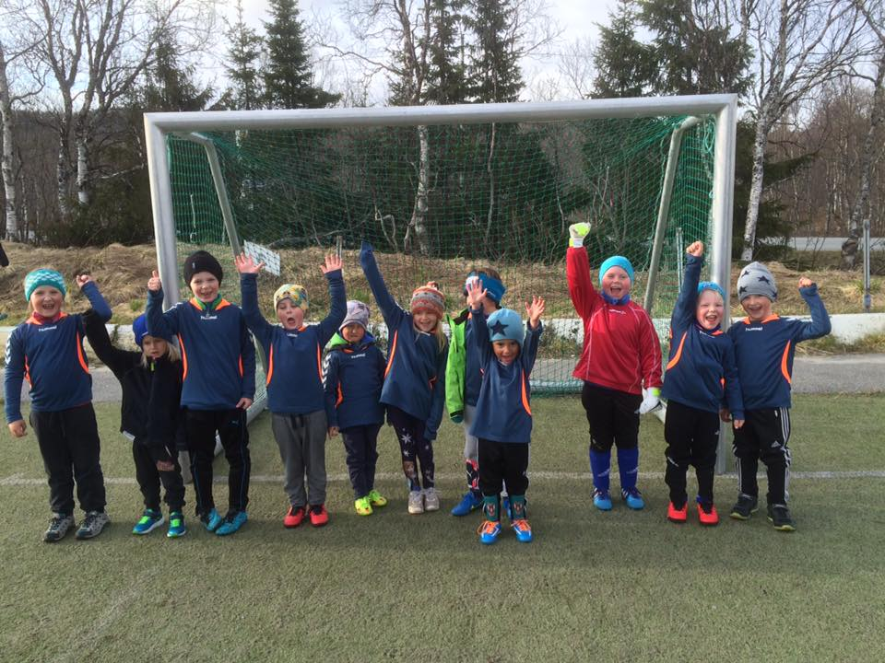

**Gibostad United 9år**

Fotballguttene: Benjamin, Fredrik, Aron, Lukas, Mikael, Nicolai, Elias, Viljar, Jørn- Tore, Joakim og våre to nykommere Nikolai Richardsen og Tony Bendiksen spilte denne sesongen på GIF gutter 9år. Guttene møtte lagene: Pioner, Tranøy, FK Senja, Finnsnes og Husøy. De spilte 15 kamper i perioden 11. mai til 29.september. Det var topp innsats av guttene på alle kampene, Det var ganske jevne lag i serien så det ble noen seire og noen tap. Foreldrene til fotballguttene var trofaste på sidelinjen på alle kampene, kafe var det også på alle hjemmekampene. Sesongen ble avsluttet med Pizza og Bowling på Finnsnes.

Trener denne sesongen: Alf- Tore Kristoffersen med Stian Evenstad som fast vikar. Lagleder: Tove Olsen.

I tillegg deltok laget på en turnering, Eat Move and Sleep på Finnsnes stadion, Det ble dessverre ikke gjennomført noen turnering på egen arena i år. Men vi håper og komme sterkere tilbake

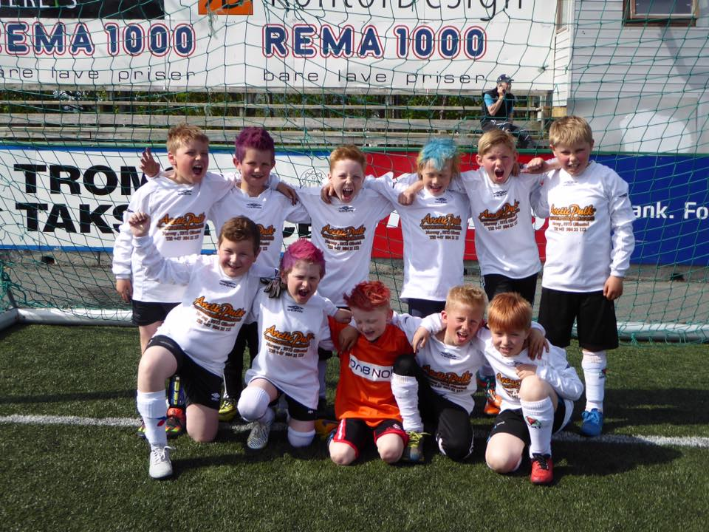

**2.2 Idrettsskolen**

Vi har hatt tilbud til to grupper, 0-5 år og 1.-4. klasse. Tilbudet er spesielt populært for den yngste gruppa. På den eldste gruppa har oppmøtet variert noe. For de som deltar er idrettsskolen et attraktivt tiltak. Mange har stilt opp for å gjennomføre idrettsskolen.

**Nissemarsj**

Nissemarsjen er et populært tiltak. Litt over 60 små og store nisser deltok. Etter endt marsj ble det utdelt medalje til deltakerne og salg av kaffe og vafler i lavvoen. Mange stilte opp og gjorde arrangementet til en fin opplevelse.

**2.3 Ski**

Skigruppa har bestått av:

Leder: Trine-Lise Fredriksen

Christin Hansen

Torstein Lorentsen

Brynjar Winje

**MØTER**

Det er blitt avholdt 3 møter i skigruppa i 2016. På disse møtene er de ulike aktivitetene blitt diskutert. Vi har i 2016 gjennomført: mandagsrenn, premieringer, Gibostadløpet, åpen hytte i Steinlia (ski cafe), påskeaktivitet ved skihytta og løypekjøring. Vi i løpet av 2016 drevet med pengeinnsamling i forbindelse med innkjøp av ny tråkkemaskin.

**MANDAGSRENN**

Vinter 2016 hadde vi planlagt 10 skirenn vi fikk gjennomført 8.Vi har forskjellige løype lengder de aller største og de sprekeste går 3 km og de aller minste går en løype på 300 m. Ved målgang for alle sammen varm saft. Dette er første året vi arrangere telenorkarusellen som er Norges skiforbund sitt opplegg for skirenn. Mandagsrenne er et veldig populært tiltak blant barn og forelder i barneskolen. Noe som vi ser på våre deltakerlister. Det har vært 67 barn innom å gått på ski en eller flere gang. Dette er en oppgang fra i fjor. Vi ser at det er lite ungdom som kommer på skirenn, men vi har ikke gjort noe tiltak mot det. De som ville gå på tid for tilbud om det. i tillegg legger vi opp til aktiviteter i lekehaugen med at vi setter opp porter. Premieutdeling skjer på det siste renne da for alle saft, kaffe, boller og vafler. Takk til alle store og små som har gått på ski med oss

**HYTTA I STEINLIA**

Hytta har vært oppe 8 søndager denne vinteren. Det med stor glede at vi ser at åpen ski hytte er populært. I år har 350 besøkende vært innom å fått seg en kaffekopp og sjokolade noe som er en markant økning fra de foregående år. Skihytta virker som en god motivasjon for gamle og unge til å komme seg på ski. I høst har vi fått malt 2 yttervegger og skifta ut ødelagt bordkledning. Vi har også kappa og kløyvd litt ved til vedbua. Nytt av året var at vi på Langfredag hold hytta opp hvor det ble arrangert hopp og ake konkurranse med premieringer til de 3 beste. Vi vil rette en stor takk til alle de som har stilt opp som hyttevakter. Skiløypa rundt hytta har i år vært en del av vinter topptur.

**GIBOSTADLØPET**

Gibostadløpet ble i år avholdt 20.03. Det var rett over 110 betalende deltakere. Det virker som vi har stabilisert oss på rett over hundre deltagere på dette skirennet. Det ble utdelt ca. 30 medaljer av ulik valør. Vi deler ut mye bronsepremier noe deltagere får ved første renn, som kan være positivt for de neste års deltagelser. Vi trekket også i år ut 2 stk av alle deltageren som fikk hver sin toppturpakke. Vi har 2 distanser som deltageren kan velge imellom 1 mil og 2 mil. På begge distansene har vi saftstasjoner. Skihytta holder oppe for enkel servering for de som har tid til å stoppe, og det er mulighet å kjøpe middag på samfunnshuset ved målgang.

**LØYPER OG KJØRING**

Løyper og løypekjøring er et stort og svært tidkrevende arbeid. Her har vi 4 faste kjører som utfører dette arbeide. Hvor mange timer som er lagt ned til dette arbeid er vanskelig si, men jobben de gjør er til stor glede for alle som liker å gå på ski.

Det ble investert i en ny tråkkemaskin dette året noe som resulterte at skitraseene våre ble for smale og måtte hogges bredere. Mange av de som er ivrige brukere av løypenettet stilte opp på dugnad for å få dette gjort. En stor takk til alle som har bidratt. Den nye maskinen har gjort at Gibostad er blitt kjent for noen flotte løyper og det er vi stolte over. Det er fint å kunne bidra til at flere kommer seg ut på ski

Løypene har under vinteren blitt flittig brukt, noe man ser ved at så mange har skrevet seg i turbøkene våre. Barnekassa 108, Demninga 1200, Nordvarden 264, Sørvarden 150 og Storhaugen 1100.

**2.4 Andre aktiviteter**

**Offentlig bading**

Aktiviteten har i 2016 vært ivaretatt av 20 badevakter og 20 billettører. At så mange engasjerer seg er svært positivt. Sesongen følger skoleåret med oppstart først i oktober. For å sikre at alle badevakter er godkjente åpner vi sesongen med kurs i HLR for badevakter.

Offentlig svømming har foregått til følgende tider: Tirsdag og fredag fra kl. 18-21. Annenhver tirsdag er det barnesvømming kl.17.00 – 18.00 for de som er under skolepliktig alder. Her har oppmøtet vært noe varierende. Timene 18-19 og 19-20 er meget godt besøkt. Siste time 20-21 er godt besøkt. På denne timen kommer beboerne på Gibostad Mottak. I høst har det vært en betydelig nedgang i forhold til året før.

Vi vil rette en stor takk til alle som har bidratt for å gjøre svømmeåret vellykket.

**Friluftsleiren**

**Antall besøkende i friluftsleieren har stabilisert seg på rundt 650. For mange skoler er det en fin måte å starte det ne skoleåret på og bli kjent med nye elever. Vi har et godt og konstruktivt samarbeid med Gibostad skole og Senja videregående skole når det gjelder friluftsleiren. Elevene deltar blant annet med å sette opp og ta ned leiren.**

**Fotballtilbud**

Fotballtilbudet for beboerne på Gibostad mottak ble videreført i 2016. Selv om vi ikke hadde finansieringen i orden startet vi opp i februar. Trenere og prosjektleder var villig til å gjøre «jobben» på dugnad dersom midlene fra UDI uteble. I månedsskiftet april/mai fikk vi et positivt svar fra UDI.

Flere av beboerne har vært på mottaket rundt et år og har utviklet fotballferdighetene sine betydelig. Det førte til seier i Salmar Cup arrangert av FK Senja. En fantastisk opplevelse for spillerne og oss andre involverte. Som følge av nedgang i antall beboere var det spillere til to lag. Lagene har deltatt i følgende turneringer: Senjahallen, Fisk og Fotball, Salmar Cup, Finnsnes Stadion og Midt-Tromshallen

Problemer med å skaffe dommere førte til at vi i samarbeid med Troms Fotballkrets gjennomførte klubbdommerkurs for beboerne. 15 personer deltok. De fleste av dem var dommere under turneringa i Midt-Tromshallen. Alle kom ledet kampene på en god måte.

**Utstyrsbank**

Utstyrsbanken har vist seg å være veldig populær. Det er spesielt ski og skøyter som etterspørres. Ski er utlånt 103 ganger, mens skøyter er utlånt 50 ganger. Mye bruk som indikerer at utstyrsbanken er et stort pluss og fører til økt aktivitet.

**2.5 Utdanning**

HLR-kurs for badevaktene. 20 personer deltok på oppdatering.

**2.6 Lokale aktivitetsmidler**

**Forslag til nøkkel LAM Lenvik Idrettsråd:**

* Min 35-40 %: barn 6-12 år, herav 10-12 % til Idrettsskoler

(Def. idrettskoler : http://www.idrett.no/t2.aspx?p=44194)

* Min 45-50 %: unge 13-19 år
* 10-20 % til gruppa:
* Barn med spesielle behov
* Regelmessig aktivitet som ikke blir registrert innen Idrettsregistreringen
* Lag med spesielle trener – og lederutdanningstiltak

Rapporteringsskjema bes innarbeides i årsmeldingen:

|  |  |  |  |
| --- | --- | --- | --- |
| **Tiltak** | **Hva slags tiltak** | **Målgruppe** | **Antall deltagere** |
| **Barn med spesielle behov.**  Dette er tiltak som krever en ekstra tilrettelegging for enkelte grupper som f. eks. funksjonshemmede, asylsøkere, flyktninger og barn med adferdsproblematikk |  |  |  |
| **Regelmessig aktivitet som ikke blir registrert innen Idrettsregistreringen** Dette er tiltak som må gjennomføres minst 5-6 ganger og hvor antall deltagere pr gang i aldersgr. 6-12 og 13-19 år må dokumenteres.  Eks. friluftsleir Revet. | Svømming | Barn  Ungdom | 31  21 |
| **Lag med spesielle leder - og lederutdanningstiltak.** Dette er tiltak hvor lag tilrettelegger for utøvere som har ”lagt opp”, men som ønsker å være med som ledere/trenere. |  |  |  |

**2.7 Anlegg**

ANLEGGOVERSIKT GIBOSTAD I.F. 2015

I anleggsoversikten for 2016 er det brukt samme”mal” som for tidligere. I denne årsrapporten er det også tatt med hva som er gjort siste år.

|  |  |  |  |
| --- | --- | --- | --- |
| TYPE | TILSTAND | **HVA SKAL GJØRES**  **HVA ER GJORT** | KOSTNAD |
| Grusbane fotball | Mindre god | Trenger nytt toppdekke |  |
| Gressbane fotball | God |  |  |
| Fotballmål | God |  |  |
| El. anlegg Idrettsparken | Meget god |  |  |
| Salgsbod | God |  |  |
| Redskapshus/garasje | God |  |  |
| Gressklipper | God | Ny |  |
| Vanningsanlegg | Meget god |  |  |
| Lagerhus | God | Ny kledning, malt tak |  |
| Merkevogn (gress og grus) | God | Vedlikehold |  |
| Ski-leikanlegg | Meget godt | Tilløp til hopp bør bygges | Dugnad  Egne materialer |
| Lys til skileikanlegget | Meget godt | . |  |
| BMX-løype | Mindre god | Gror igjen |  |
| Løpebaner 60 meter | Meget god |  |  |
| Grillbu | Meget god |  |  |
| Lysløype | Delvis god | Lagt rør og planert  Strekke ny tilførselsledning |  |
| Satsar`n | God |  |  |
| Hoppbakken | Ikke godkjent | Tårn bør rives. | Dugnad |
| Tråkkemaskin | God | Ny |  |
| Snøscooter | Mindre god | Gjennomført service |  |
| Sti fra kapellet til Idrettsparken | God |  |  |
| Parkeringsplass Idrettsparken | God | Ryddet, planert og grøftet |  |
| Overbygd bålplass | Meget god |  |  |
| Sandvolleyballbaner | Meget god | Nye stolper og nett |  |
| Friluftsleiren | Meget god | Nye lavvoer og ovner 2015 |  |

Det er foretatt opprensking utenfor østre ende av gressbanen, «fyllinga» bak laglederskurene på gressbanen er planert og skråninga ovenfor gressbanen er ryddet for kratt.

**2.8 Økonomi**

Selv om vi investerte i ny tråkkemaskin og ny gressklipper i 2016 er økonomien god. Vi fornyet sponsoravtalene med Senja Autoservice, Ishavskraft, Salmar Nord og Bygg i Nord for tre nye år. I tillegg fikk to nye sponsorer i Jensen Fisk of Sparebank1 Nord-Norge. Disse sammen med grasrotandel er viktige bidrag. For øvrig kommer inntektene fra offentlig bading, salg av rømmegrøt på martna’n, medlemskontingent, treningsavgift, skiaktiviteter og offentlige tilskudd.

**2.9 Regnskap**

**3.0 Innkomne forslag**

Ingen forslag

**3.1 Kontingent**

Det foreslås ingen endringer:

|  |  |  |  |  |
| --- | --- | --- | --- | --- |
|  |  |  |  |  |

**3.2 Budsjett**

|  |  |  |  |  |
| --- | --- | --- | --- | --- |
| *KtoNr* | *KontoNavn* | *2016* | *Budsjett 2017* |  |
|  |  |  |  |  |
| **Budsjett** | |  |  |  |
|  | Driftsinntekter |  |  |  | |  |  |
|  |  |  |  |  | |  |  |
| 3000 | Medlemskontingent | 24 800,00  000000 | 25000,00 |  | |  |  |
| 3011 | Salg martna | 22 520,00 | 22000,00 |  | |  |  |
| 3012 | Pub kveld | 42 318,00 | 40000,00 |  | |  |  |
| 3052 | Idrettsarrangement ski | 31 825,00 | 30000,00 |  | |  |  |
| 3400 | Offentlig støtte | 522 733,00  ,00 | 500000,00 |  | |  |  |
| 3401 | Annen støtte | 131 692,89 | 100000,00 |  | |  |  |
| 3406 | Grasrotandelen |  |  |  | |  |  |
| 3600 | Leieinntekter | 0,00 | 1000,00 |  | |  |  |
| 3601 | Billettsalg svømming | 30 073,00 | 30000,00 |  | |  |  |
| 3703 | Diverse inntekter | 7 117,00 | 10000,00 |  | |  |  |
| 3750 | Treningsavgifter | 10 300,00 | 10000,00 |  | |  |  |
| 3805 | Salg tråkkemaskin | 150 000,00 | 0,00 |  | |  |  |
|  | Sum Driftsinntekter | 973378,89 | 768000,00 |  | |  |  |
|  |  |  |  |  | |  |  |
|  | Driftskostnader |  |  |  | |  |  |
|  |  |  |  |  | |  |  |
| 4000 | Deltagelse i andres stevner/turneringer | 10 205,00 | 10000,00 |  | |  |  |
| 4005 | Dommerregninger | 0,00 | 2000,00 |  | |  |  |
| 4010 | Varer for salg | 23 870,07 | 25000,00 |  | |  |  |
| 4050 | Arrangementsutgifter idrettsarrangementer | 10 458,50 | 10000,00 |  | |  |  |
| 5900 | Kurs/studieringer | 0,00 | 5000,00 |  | |  |  |
| 6320 | Renovasjon, vann og avløp | 2 625,00 | 3000,00 |  | |  |  |
| 6340 | Strøm og ved | 16 427,63 | 20000,00 |  | |  |  |
| 6500 | Utstyr fotball | 2 797,40 | 6000,00 |  | |  |  |
| 6501 | Utstyr idrettsskolen | 3 912,50 | 10000,00 |  | |  |  |
| 6502 | Utstyr ski | 0,00 | 5000,00 |  | |  |  |
| 6503 | Utstyr villmarksleir | 3 721,50 | 5000,00 |  | |  |  |
| 6504 | Fotballprosjektet | 247 113,10 | 300000,00 |  | |  |  |
| 6540 | Kostnadsført inventar | 6486,15 | 8000,00 |  | |  |  |
| 6550 | Premier | 0,00 | 8000,00 |  | |  |  |
| 6560 | Gaver | 0,00 | 2000,00 |  | |  |  |
| 6600 | Rep og vedlikehold bygninger | 9 256,73 | 10000,00 |  | |  |  |
| 6610 | Vedlikehold idrettsparken | 5 610,00 | 10000,00 |  | |  |  |
| 6620 | Rep og vedlikehold tråkkemaskin | 16 292,76 | 25000,00 |  | |  |  |
| 6690 | Vedlikehold annet | 11 925,00 | 10000,00 |  | |  |  |

6701 Revisorhonorar 3 125,00 4000,00

|  |  |  |  |  |  |  |
| --- | --- | --- | --- | --- | --- | --- |
| 6705 6705 Regnskapshonorar 6 694,00 7000,00 | Regnskapshonorar | 6 694,00 | 7000,00 |  |  |  |
| 6800 | Kontorrekvisita | 962,56 | 2000,00 |  |  |  |
| 6801 | Trykking, kopiering, brosjyrer | 312,00 | 2000,00 |  |  |  |
| 6804 | Data/EDB-kostnader | 265,00 | 2000,00 |  |  |  |
| 6890 | Andre kostnader | 351,21 | 1000,00 |  |  |  |
| 7000 | Drivstoff tråkkemaskin | 14 882,37 | 20000.00 |  |  |  |
| 7001 | Drivstoff annet | 8 240,45 | 5000,00 |  |  |  |
| 7020 | Vedlikehold kjøretøy annet | 0,00 | 5000,00 |  |  |  |
| 7100 | Reiseutgifter | 0,00 | 5000,00 |  |  |  |
|  |  |  |  |  |  |  |
| 7301 | Møter, tilstelninger | 14 827,60 | 1000,00 |  |  |  |
| 7500 | Forsikringer | 6 712,00 | 8000,00 |  |  |  |
| 7770 | Bankgebyrer | 2 133,24 | 2000,00 |  |  |  |
|  | Sum Driftskostnader | 429 206,27 | 543000,00 |  |  |  |
|  | |  |  |  |  |  |
|  | **DRIFTSRESULTAT** | **544172,62** | **225000,00** |  |  |  |
|  |  |  |  |  |  |  |
|  | Finansposter |  |  |  |  |  |
|  |  |  |  |  |  |  |
| 8051 | Renteinntekter | 1712,00 | 2000,00 |  |  |  |
|  |  |  |  |  |  |  |
|  | |  |  |  |  |  |
|  | **RESULTAT FØR SKATTER** | **545 884,62** | **227000,00** |  |  |  |
|  | Årsoppgjørs disp, skatt |  |  |  |  |  |
|  |  |  |  |  |  |  |
|  | Sum Årsoppgjør disp, skatt | 0,00 | 0,00 |  |  |  |
|  |  |  |  |  |  |  |
| **ÅRSRESULTAT** | | **545 884,62** | **227000,00** |  |  |  |

Årsmøte

Hovedstyre

Fotball

Ski

Idrettsskole

Anlegg

Off. bading

Friluftsleir

Lagleder/

foreldrekontakt

Trener

Aktivitet

Klipping gressbane

Banemerking

Aktivitet

Aktivitet

Løyper

Snøscooter/

tråkkemaskin

Utleie sam-

funnshus

Dugnad

Drift

Aktivitet

HLR-kurs

Aktivitet

Drift

**3.3 Organisasjonsplan**

Gibostad IF

**3.4 Valg**

Valgkomiteens forslag til nye tillitsvalgte i Gibostad IF 2017

|  |  |  |  |  |  |  |
| --- | --- | --- | --- | --- | --- | --- |
| VERV | NAVN | KOMITE | PÅ VALG I 2017 | IKKE PÅ VALG | PERIODE | NESTE GANG PÅ VALG |
| Leder | Brynjulf Edvardsen | Styret |  | x | 2 år | 2018 |
| Styremedlem | Stian Iversen | Styret | x |  | 2 år | 2019 |
| Styremedlem | Krister Jensen **Anlegg** | Styret |  | x | 2 år | 2018 |
| Styremedlem | Jan-Hugo Richardsen **Basseng** | Styret | x |  | 2 år | 2019 |
| Styremedlem | Trine-Lise Fredriksen **Ski** | Styret |  | x | 2 år | 2018 |
| Styremedlem | Espen Schmitz | Styret |  | x | 2 år | 2018 |
| Styremedlem | Alf-Tore Kristoffersen **Fotball** | Styret |  | x | 2 år | 2018 |
| Styremedlem | Tommy Kildahl | Styret | x |  | 2 år | 2019 |
| Varamedlem | Håkon Hjemgård | Styret |  | x | 2 år | 2018 |
| Varamedlem | Kaia Andreassen | Styret | x |  | 2 år | 2019 |
| HGFB samarb  Administrativt | Brynjulf Edvardsen | HGFB |  | x | 2 år | 2018 |
| HGFB samab Administrativt | Alf Tore Kristoffersen | HGFB |  | x | 2 år | 2018 |
| Skigruppa | Trine Lise Fredriksen | Ski |  | x | 2 år | 2018 |
| Skigruppa | Christin Hansen | Ski |  | x | 2 år | 2018 |
| Skigruppa | Torstein Lorentsen | Ski |  | x | 2 år | 2018 |
| Skigruppa | Brynjar Winje | Ski | x |  | 2 år | 2019 |
| Skigruppa | Mads Ole Magnussen | Ski | x |  | 2år | 2019 |
| Idrettsskolen |  | Idrett | x |  | 2 år | 2019 |
| Idrettsskolen | Alexsander Nilsen | Idrett | x |  | 2 år | 2019 |
| Idrettsskolen | Marthe Olsen | Idrett |  | x | 2 år | 2018 |
| Revisor | Tor Sivertsen | Revisor | x |  | 2 år | 2019 |
| Revisor | Sverre Helgesen | Revisor |  | x | 2 år | 2018 |
| Valgkomite | May-Iren Mortensen | Valg |  | x | 2 år | 2018 |
| Valgkomite | Rebecca Jørgensen | Valg | x |  | 2 år | 2019 |
| Valgkomite | Susanne Karlsen | Valg | x |  | 2 år | 2019 |